丰都县赤溪河“一河一策”方案

重庆市能源利用监测中心

（重庆市技能技术服务中心）

2021年5月
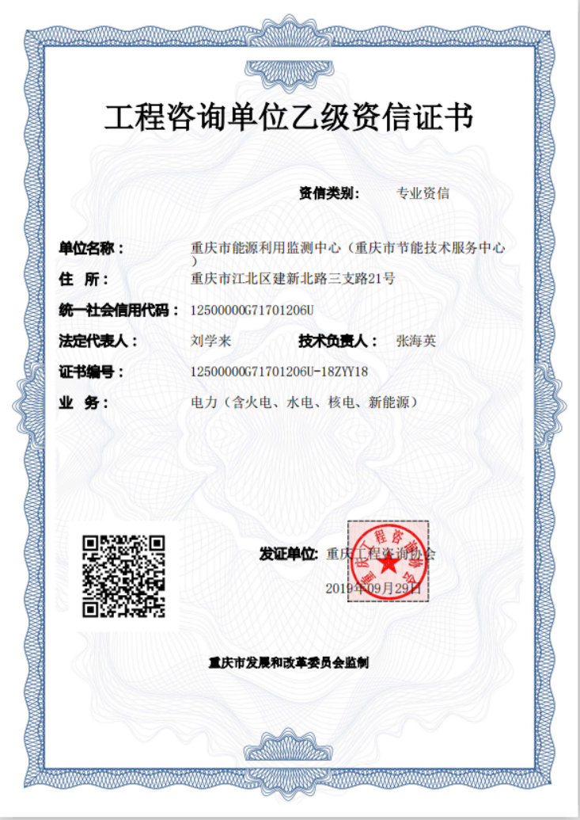
项目名称：丰都县赤溪“一河一策“方案

项目业主单位：丰都县经信委

项目编制单位：重庆市能源利用监测中心
（重庆市技能技术服务中心）

项目负责人：项洁

审核人员：张程

编制人员：周乾 陈昌明

前 言
全面推行河长制，是落实绿色发展理念、推进生态文明建设的内在要求，是解决复杂水问题、维护河湖健康生命的有效举措，是完善水治理体系、保障水安全的制度创新。“一河一策”方案是全面推行河长制的工作指南，是各行业各部门推动工作落实的基础依据。于2018年组织相关单位编制了《重庆市丰都县赤溪河“一河一策”方案》，各镇各部门各级河长在区委、区政府的正确领导下，在严格执行一河一策方案、依法开展赤溪河治理保护上取得了阶段性成效。
为深入贯彻落实中央关于全面推行河长制的决策部署和重庆市委、市政府对河长制工作的相关要求，进一步加强河道管理与保护，建立健全长效管护机制，不断推进河流治理体系和治理能力现代化，助推成渝地区双城经济圈建设，切实筑牢长江上游重要生态屏障，本方案依据《重庆市一河（库）一策”方案编制大纲》（试行）和，开展丰都县赤溪河“一河一策”方案编制（修编）工作，根据自然地理、社会环境和服务功能等差异性特征，以问题为导向，合理确定实施周期内可预期、可实现的管理保护目标、任务和措施，以期确保赤溪河的长治久安。

目录
1 综合说明 1
1.1 编制依据 1
1.2 编制对象 3
1.3 编制主体 3
1.4 实施周期 4
1.5 河长组织体系 4
2. 上一实施周期主要成效 5
2.1. 上一周期实施成效 5
2.2. 上一周期存在问题及建议 8
3. 管理保护现状与存在问题 9
3.1. 概况 9
3.2. 管理保护现状 11
3.3. 存在问题分析 24
4. 管理保护目标 27
4.1. 水资源保护目标 27
4.2. 水域岸线管理保护目标 27
4.3. 水污染防治目标 28
4.4. 水环境治理目标 28
4.5. 水生态修复目标 29
5. 管理保护任务 30
5.1. 水资源保护任务 30
5.2. 水域岸线管理保护任务 30
5.3. 水污染防治任务 30
5.4. 水环境治理任务 30
5.5. 水生态修复任务 30
5.6. 执法监管任务 31
6. 管理保护措施 32
6.1. 水资源保护措施 32
6.2. 水域岸线管理保护措施 34
6.3. 水污染防治措施 35
6.4. 水环境治理措施 37
6.5. 水生态修复措施 39
6.6. 执法监管措施 39
7. 实施效果评价 42
7.1. 环境效益 42
7.2. 经济效益 42
7.3. 社会效益 42
8. 保障措施 43
8.1. 组织保障 43
8.2. 制度保障 45
8.3. 经费保障 45
8.4. 队伍保障 46
8.5. 机制保障 47
8.6. 监督保障 47
9. 附表 49
附表 1 河库（河段）管理保护目标、任务清单 49
附表 2 河库（河段）管理保护问题、措施及责任清单 51
附表 3 乡镇级河库（河段）全面推行河长制问题、措施及责任清单 54
10. 附图 55
附图 1 河库（河段）水系图 55
附图 2 河库（河段）主要问题及措施分布图（作战图） 其他附图 56

综合说明

编制依据

法律法规
- 《中华人民共和国环境保护法》（2014年）
- 《中华人民共和国水污染防治法》（2017年修订）
- 《中华人民共和国固体废物污染环境防治法》（2020年修订）
- 《中华人民共和国水法》（2016年修订）
- 《中华人民共和国土地管理法》（2020年修订）
- 《中华人民共和国水土保持法》（2010年修订）
- 《中华人民共和国防洪法》（2016年修订）
- 《中华人民共和国河道管理条例》（2018年修订）
- 《重庆市环境保护条例》（2010年修订）
- 《中华人民共和国长江保护法》（2020年）
- 《重庆市水资源管理条例》（2015年修订）
- 《重庆市河长管理条例》（2020年）

部门规章及相关文件
- 《水利部办公厅关于印发〈“一河（湖）一策”方案编制指南（试行）〉的通知》（办建管函〔2017〕1071号）
- 中共中央办公厅、国务院办公厅印发《关于全面推行河长制的意见》(厅字[2016]42号)
- 《重庆市河长办公室关于开展“一河一策”方案编制工作的通知》（渝河长办[2017]9号）
- 河长办公室关于转发《重庆市河长办公室关于印发<重庆市“一河一策”方案编制大纲（试行）>的通知》的通知（丰都河长办发〔2020〕29号）
- 《重庆市“一河一策”方案编制大纲（试行）》（2020年）
- 《水利部河长办关于印发〈河湖健康评价指南（试行）〉的通知》（第43号）

相关规划
- 《第一次全国水利普查全口径经济社会用水取用水量汇总表》
- 《重庆生态功能区划》（2016年修编）
- 《万州区等36个区县（自治县）集中式饮用水水源保护区调整方案（2016年）》（渝府办发〔2016〕19号）
- 《丰都县农村生活污水专项治理规划》（2020年）
- 《重庆市丰都县水功能区划报告》（2017年）
- 《丰都县“十四五”水生态环境保护规划》（2021年）
- 《丰都县赤溪河“一河一策“方案》（2018年）

技术标准及规范
- 《污水综合排放标准》（GB8978-1996）2015版
- 《室外排水设计规范》（GB50014-2006）2016年版
- 《城市污水处理工程项目建设标准》（修订）（2001年版）
- 《防洪标准》GB50201-2014
- 《水利水电工程等级划分及洪水标准》SL252-2017
- 《工程建设标准强制性条文》(2016)（水利工程部分）
- 《堤防工程设计规范》GB50286-2013

编制对象
赤溪河为长江左岸一级支流，为境内河流，河流编号F513A000000L，发源于重庆市丰都县保合镇范家沟村，流经十直镇、树人镇、名山街道后在名山街道赤溪村汇入长江。赤溪河全流域面积87.4km²，干流全长22.4km，全段位于丰都县境内，流经区域涉及丰都县境内4个镇街、11个行政村及1座水库（蒋家山水库）。
赤溪河属区级河流，根据《重庆市“一河（库）一策”方案编制大纲 （试行）》的相关要求，区级河流以境内流域为单元编制，并覆盖流域内的乡镇（街道）级河流，流域内乡镇级河流为十直镇、树人镇、名山街道。因此，本方案编制对象为丰都县赤溪河流域。
表1.2-1 赤溪河基本情况表
河流名称 | 流域面积（km2） | 河流总长（km） | 流域面积（km2） | 河长（km） | 流经乡镇 | 流经村
赤溪河 | 87.4 | 22.4 | 87.4 | 22.4 | 保合镇 | 范家沟村
 |  |  |  |  | 十直镇 | 蒋家山村、莲花村、新屋村
 |  |  |  |  | 树人镇 | 万寿桥村、大柏树居委、岩口场村、三口井村、大石板村
 |  |  |  |  | 名山街道 | 农化村、赤溪村

编制主体
赤溪河“一河一策”编制主体分为组织单位和承担单位。其中，组织单位为丰都县经信委，承担单位为重庆市能源利用监测中心（重庆市节能技术服务中心）。

实施周期
根据《重庆市“一河一策”方案编制大纲 （试行）》的相关要求，区级河流编制周期为五年。赤溪河为区级重点河流，因此，本方案实施周期为五年，即2021-2025年。

河长组织体系
赤溪河属于丰都县重点河流，由区领导担任河流河长，区河长办主要成员单位担任部门河长，河流流经镇街、村社段分别由该镇街、村（社区）的党（工）委、支委主要负责同志担任河流河段河长。赤溪河河长体系详见表1.5-1。
表1.5-1 赤溪河河长体系
河流 | 河长 | 名单 |  | 督导长
 |  | 姓名 | 职务 | 姓名 | 职务
赤溪河 | 县河长 | 陈金富 | 副县长 | 蔡正江 | 政协副主席
 | 保合镇河长
 | 十直段河长 | 谭余庆 | 十直镇镇长
 | 树人段河长 | 陈祥文 | 树人镇镇长
 | 名山段河长 |  | 名山街道办事处主任
 | 部门河长 | 张廷福 | 丰都县经济合作事务中心主任

上一实施周期主要成效

上一周期实施成效
根据上一轮《赤溪河“一河一策”方案》，结合实际完成情况，上一轮方案目标与任务实施成效如下表2.1-1。共设置任务17项，完成任务15项，完成率为88.24%，完成任务有：取水总量控制目标950万m³/a；万元工业增加值用水量比2015年下降15%；地区生产总值用水量较2015年下降20%；农业灌溉水有效利用系数达到0.47；水功能区水质达标率为100%；河道管理范围划界100%；自然岸线保有率为80%；纳污限排总量COD: 60.64t/a、NH₃-N:5.77t/a；畜禽规模养殖场粪污处理率大于85%；化肥、农药施用总量零增长；生活污水处理率达到80%；生活垃圾处理率达到80%；水质目标管理/赤溪保留区为Ⅲ类水；水源地水质达标率为100%；生态基流保障度良好；水资源涵养良好。

表2.1-1 上一轮《赤溪河“一河一策”方案》实施任务完成情况
序号 | 目标类别 | 河段总体目标 |  |  |  | 河段阶段目标 |  | 责任部门 | 完成情况
 |  | 主要指标 | 单位 | 指标值 |  | 2018年 | 2019年
 |  |  |  | 现状 | 预期
 |  |  |  | （2017年） | （2019年）
1 | 水资源保护 | 取水总量控制目标 | 万m3/a | 896.09 | 950 | 920 | 950 | 县水务局 | 完成
2 |  | 万元工业增加值用水量比2015年下降 | % | 8 | 15 | 11 | 15 | 县经信委 | 完成
3 |  | 地区生产总值用水量较2015年下降 | % | 10 | 20 | 15 | 20 | 县水务局 | 完成
4 |  | 农业灌溉水有效利用系数 | / | 0.467 | 0.47 | 0.468 | 0.47 | 县水务局 | 完成
5 |  | 水功能区水质达标率 | % | 100 | 100 | 100 | 100 | 县环保局 | 完成
6 | 岸线管理 | 河道管理范围划界 | % | 100 | 100 | 100 | 80 | 县水务局 | 未实施
7 |  | 自然岸线保有率 | % | 60 | 80 | 70 | 80 | 县水务局 | 完成
8 | 水污染防治 | 纳污限排总量 | t/a | COD: 60.64 NH3-N:5.77 | 60.64 5.77 | 60.64 5.77 | 60.64 5.77 | 县环保局 | 完成
9 |  | 畜禽规模养殖场粪污处理率 | % | 50 | ≥85 | 75 | ≥85 | 县畜牧兽医局 | 完成
10 |  | 化肥、农药施用总量 | / | / | 零增长 | 零增长 | 零增长 | 县农委 | 完成
11 |  | 生活污水处理率 | % | 50 | ≥80 | 70 | ≥80 | 县城市管理局 | 完成
12 |  | 生活垃圾处理率 | % | 50 | ≥80 | 70 | ≥80 | 县城市管理局 | 完成
13 | 水环境治理 | 水质目标管理/赤溪保留区 | / | Ⅲ | Ⅲ | Ⅲ | Ⅲ | 县环保局 | 完成
14 |  | 水源地水质达标率 | % | 100 | 100 | 100 | 100 | 县环保局 | 完成
15 |  | 水源地规范化建设完成度 | % | 40 | 100 | 80 | 100 | 县水务局 | 未实施
16 | 水生态修复 | 生态基流保障度 | / | 一般 | 良好 | 持续改善 | 良好 | 县水务局 | 完成
17 |  | 水资源涵养 | / | 一般 | 良好 | 持续改善 | 良好 | 县林业局 | 完成

上一周期存在问题及建议
根据上一周期实施成效来看，完成了大部分的目标与任务，但仍有小部分未完成，存在的具体问题及原因有以下几个方面：

（1）“谁去落实”的问题没有完全解决
从组织领导来看，上一周期方案存在责任为落定问题，“谁去落实”的问题没有完全解决。赤溪河上一阶段的县级责任部门未在重庆市丰都县经信委，县级责任部门于2020年调整为重庆市丰都县经信委，因此，未成立专项小组进行负责，造成任务及其主要责任部门难以完全落实。

（2）项目配套资金不到位
上一周期方案由于项目配套资金不到位，导致多项措施推进较慢或无法实施。制定任务时，未考虑资金来源，未充分与相关规划衔接，导致后期资金无法落实；在前期工作中，未做好资金筹备计划，项目安排比较分散，大部分项目资金量少。
结合上一周期存在的问题与不足，本阶段重点研究流域的水资源现状，水污染现状，水质变化趋势，水生态现状情况，总结河流存在的各类问题，以问题为导向提出方案措施的可操作性，明晰各部门责任划分等。

管理保护现状与存在问题

概况

自然地理
丰都县地处长江上游地区、重庆东部，位于三峡库区腹地和重庆市版图中心，呈西北—东南走向分布，介于东经107°28′03″-108°12′37″、北纬29°33′18″-30°16′25″之间。东依石柱土家族自治县，南接武隆县、彭水县，西靠涪陵区，北邻忠县、垫江县。区境南北长87km，东西宽54km，幅员面积2900.86km²。长江横穿县境47km，水上距离重庆主城区172km、陆上150km。
丰都县地表水系以长江干流为主，长江南岸有源于石柱的最大支流龙河，长江北岸有源于忠县的渠溪河，它们在县境内构成三大水系。赤溪河为长江左岸一级支流，发源于保合镇牟家场村，发源地高程660m。从河源起自西向东流入十直镇，转向北方向，过十直镇莲花村、十字村，于岭咀处流入树人镇，过万寿桥村、岩口场村、三口井村、大石板村，于名山街道农花村处汇入长江。
赤溪河河道总长为22.4km，流域总面积87.4km²，总落差419m，多年平均来水量为4807万m³。赤溪河右岸主要支流有赵家沟、大沟、盐井沟及杨二老沟，左岸只要支流有三口井沟、槽房沟、岩口场沟、黄桷溪沟、酸草沟及老岩河沟。赤溪河干流无水库，支沟段有有5座水库，分别为烂田沟小（1）型水库、学堂冲小（2）型水库、蒋家山小（2）型水库、庙树沟小（2）型水库及人民小（2）型水库。

地形地貌
丰都县地处四川盆地东部边缘，县境内地貌为一系列褶皱山系构成，长江横贯中部，江以南有七曜山脉和方斗山脉，江以北有蒋家山，黄草山、形成南高北低，“四山夹三槽”的地形，海拔最高2000m，最低175m，多在200-800m之间，境内山峦绵亘，溪河纵横，丘谷交错，全县面积中，丘陵占31.7%，低山占39.4%,中山占28.9%。
流域地处于鄂西山地与四川盆地的过渡地带，山岭海拔高程500～1000m，相对高差达1000m以上，属于深切割中山地貌区。河流方向与山系走向受构造控制，多呈北东——南西向展布。河流受岩性和构造制约，宽谷与窄谷相间分布。两岸支沟发育，谷坡多呈陡缓交替的阶状地形，河谷横断面多为V型。Ⅲ级阶地以上多呈宽谷地貌。

气象特征
赤溪河处于亚热带湿润季风气候区，受东南和西南季风的交替影响，具有四季分明、雨量较丰、冬暖春早、夏热多雨、伏旱频繁、秋季多绵雨的气候特征。冬季流域受偏北气流控制，气温低，雨量偏少。入春以后，降水天气系统逐渐加强，太平洋副高北跃西伸，副高西部的西南气流，导致孟加拉湾、南海的水汽不断输入本区，当与高空低槽和地面冷锋相配合，或受副高与西藏高压之间的低压系统控制并持续时，低压系统中的上升运动结合局地对流运动的发展，在本地区形成暴雨或特大暴雨。每年7月下旬～8月下旬，由于太平洋副高控制本区，此时会出现持续高温，形成盛夏伏旱天气。9月以后，太平洋副高南撤，流域内降雨又显著增加，但一般雨强较弱，形成绵绵细雨。

社会经济
丰都县隶属重庆市，县辖23镇、5乡、2街道。
23镇即高家镇、兴龙镇、社坛镇、许明寺镇、双龙镇、龙孔镇、树人镇、保合镇、江池镇、兴义镇、董家镇、虎威镇、三元镇、包鸾镇、武平镇、仁沙镇、十直镇、龙河镇、双路镇、南天湖镇、湛普镇、暨龙镇、仙女湖镇。
5乡即栗子乡、青龙乡、太坪坝乡、三建乡、都督乡。
2街道即三合街道、名山街道。
全县人口总数84.29万人，全县生产总值达到135.4亿元。
赤溪河流域涉及3个乡镇、1个街道。即：保合镇蒋家沟村；十直镇蒋家山村、莲花村、新屋村；树人镇万寿桥村、大柏树居委、岩口场村、三口井村、大石板村；名山街道农花村、赤溪村。
赤溪河流域内灌溉面积14260亩，旱地6850亩，水田7410亩。总人口11320人，城镇人口3420人，人均收入9481元。
表2.1-1 流域社会经济情况统计表
河流名称 | 涉及乡镇 | 行政村  （个） | 人口数量  （人） | 灌溉面积  （亩） | 人均收入  （元）
赤溪河 | 保合镇、十直镇、  树人镇、名山街道 | 11 | 11320 | 14260 | 9481

管理保护现状

水资源保护利用现状
- 用水总量现状
赤溪河区域径流主要补给来源是大气降水，水资源时空分布不均，山区及半山区水资源相对丰富，汛枯期降水差异较大，多年平均来水量为4807万m³。
根据调查统计，2017年赤溪河河长制管辖范围内总用水量896.09万m³。其中场镇居民生活用水13万m³，农村居民生活用水23.06万m³，农业灌溉用水855万m³。另外流域内有水力发电工程2处，发电用水410万m³。
根据以上统计数据分析，赤溪河流域内水资源开发利用率较低，水资源开发利用潜力较大。
- 取水现状
赤溪河干流河道内取水口共有3处，分别为丰都县白岩口水电有限公司取水口、丰都县十直供水站取水口、清水河电站取水口，取水总量为423万m³，具体情况详见表3.2-1。
表3.2-1 赤溪河取水口统计表
序号 | 取水权人名称 | 取水地点 | 水源类型 | 取水方式 | 取水用途 | 年取水总量  （万/m³）
1 | 丰都县白岩口水电有限公司 | 十直镇赤溪河白岩口一洞桥 | 江河 | 引 | 发电用水 | 30
2 | 丰都县十直供水站 | 丰都县十直镇白岩口 | 江河 | 引 | 城镇生活用水 | 3.5
3 | 清水河电站 | 丰都县十直镇 | 江河 | 引 | 发电用水 | 5
4 | 合计 |  |  |  |  | 38.5
- 水源地情况
赤溪河干流区域内水源地有1个，人民水库十直供水站水源地，位于十直镇莲花村，属于河流型饮用水源地，取水点周边上有零星散户居住，农田主要种植玉米、水稻、红薯。取水点周围主要为林地，植被覆盖良好，水源地设计采水量400m³/d。

水域岸线管理保护现状
赤溪河流域规划河道岸线长度为46415米，开发利用岸线长度为195米，水域岸线利用率为0.42%。
- 河库管理保护范围及生态空间划定
赤溪河目前已完成了河道管理范围划界工作，设立了界桩、界牌、标识牌等。
经现场调查，赤溪河干流现有涉河建筑物主要为电站拦河坝、跨河桥梁、涵洞等，其中大部分建成日久，存在未进行建设项目涉河专项审批而违规建设占用岸线的情况。
赤溪河干流开发利用程度较低，根据赤溪河水功能区划成果，赤溪河全段均划分为保留区，河道两岸主要为农田。由于赤溪河流域河道两岸地形条件限制，岸线管理保护工作不到位，加之农业产业结构滞后，流域普遍存在农田侵占河道岸线情况，现有的落后农业生产规模与水域岸线管理保护工作的矛盾日益突出。
表3.2-2 赤溪河流域涉河建筑物统计表
序号 | 流域 | 河段 | 位置 | 建筑物名称 | 结构特点 | 建设年代 | 是否损坏
1 | 赤溪河 | 十直镇段 | 蒋家山村2社 | 白岩口电站拦河坝 | 石拱坝 | 1975年 | 否
2 |  |  | 莲花村2社 | 拦河坝 | 砼坝 | 2016 | 否
3 |  |  | 莲花村2社 | 公路桥 | 砼 | 2017 | 否
4 |  |  | 新屋村3社 | 水磨洞电站拦河坝 | 石拱坝 | 1980 | 是
5 |  | 树人镇段 | 万寿桥村1社 | 盐井沟桥 | 石拱桥 | 2010 | 否
6 |  |  | 万寿桥村1社 | 麻坝桥 | 石拱桥 | 1988 | 否
7 |  |  | 万寿桥村2社 | 土塘坝桥 | 石拱桥 | 2010 | 否
8 |  |  | 万寿桥村2社 | 黄岭嘴拦河堰 | 拦河堰 | 1979 | 是
9 |  |  | 万寿桥村3社 | 黄滚凼拦河堰 | 拦河堰 | 1965 | 是
10 |  |  | 万寿桥村3社 | 黄滚凼桥 | 涵洞桥 | 2013 | 否
11 |  |  | 万寿桥村3社 | 平桥 | 石拱桥 | 2010 | 否
12 |  |  | 三口井村3社 | 水磨洞桥 | 石拱桥 | 2001 | 否
13 |  | 名山街道段 | 农花村 | 担水河大桥 | 平板桥 | 2009 | 否
- 河湖水域岸线保护规划情况
根据丰都县水务部门相关资料，丰都县只对城市规划区进行了河道岸线保护与利用规划，非城市规划区尚未进行河道岸线保护与利用规划。赤溪河属于非城市规划区河段，未进行河道岸线保护与利用规划，同时也未开展分区管理，无法明确岸线保护利用功能分区。

水污染现状
- 工业污染源情况
根据现场调查，结合丰都县的全国第二次污染源普查数据，流域内无涉水企业。
- 农村生活污染
①农村生活污水
流域内总人口11320人，场镇人口3420人，非场镇人口7900人，场镇居民生活污水经收集后排入污水处理厂，污水处理厂排污口没有设置在本次赤溪河流域内，因此场镇人口生活污水污染本次不予考虑；农村居民生活污水部分排入农田，部分排入赤溪河河道，生活污水入河系数取值为0.3。

表3.2-1 农村人均生活污水及其污染物排放量（克/人•天）
生活污水量（L/人·d） | CODcr | 氨氮 | 总磷 | 入河系数
80 | 16.4 | 4.0 | 0.44 | 0.3

表3.2-2 农村生活污水污染负荷计算表
流域 | 农村人口 | 污染负荷（t/a）
 |  | COD | NH3-N
赤溪河流域 | 7900 | 14.19 | 2.46
②生活垃圾
根据调查，赤溪河流域主要分布于农村，受传统生活习惯的影响和现实排污管道、污水处理站、垃圾收集、处理等基础设施建设严重滞后的制约，垃圾处理方面，依然是各家顾各家，各人顾各人。乱倒垃圾、乱丢废弃物的现象较为普遍，严重污染了水环境。随着农村经济建设的快速发展，固体废弃物增多，再加上广大农民环境意识不强，各种包装袋、果皮等物乱扔，村里大街小巷、田边地头、水塘沟渠等随处可见。生活垃圾没有得到处理利用，大部分农村没有固定的集中垃圾堆放点。一些地方农民为了处理方便，把垃圾往河沟里随意倾倒或露天堆放，其渗滤液污染地表水和地下水，导致水环境恶化，使农村饮水安全受到了严重威胁，直接影响了农民群众的身体健康。
农村人均生活垃圾按 0.8kg/（天•人）计算，根据国内外相关垃圾冲刷水分析资料，本规划确定每千克生活垃圾产生COD 0.05kg、氨氮 0.10 g。垃圾入河系数按5%计算，据此计算得到生活垃圾污染负荷，见表：

表3.2-3 生活垃圾污染物污染物排放量

生活垃圾量  （kg/人·d） | COD  （kg/kg垃圾） | 氨氮  （g/kg垃圾） | 入河系数
0.8 | 0.05 | 0.1 | 5%

表3.2-4 生活垃圾污染物污染物负荷计算表
流域 | 垃圾量  （t/a） | 污染负荷（t/a）
 |  | COD | NH3-N
赤溪河流域 | 2306.8 | 5.77 | 0.01

③农村生活污污染小结
根据污染产生量和污染负荷削减量可知，流域内农村生活污染排放负荷为COD 19.96吨/年、NH₃-N 2.47吨/年，见下表3.2-5。
表3.2-5 流域农村生活污水污染入河排放负荷
行政村 | 常住人口 | 入河污染负荷（吨/年）
 | （人） | COD | NH3-N
赤溪河流域 | 7900 | 19.96 | 2.47
- 畜禽养殖情况
赤溪河流域内共有规模化养殖企业5家，分别为丰都县万民肉兔养殖专业合作社、重庆市禧增农业开发有限公司、秦廷国生猪养殖场、丰都县淑华畜牧养殖场和鸿态养殖场。养殖场污染处理设施多为沼气池，其中重庆市禧增农业开发有限公司污水处理工艺为“预处理+生物处理+膜处理”工艺，处理效果比较良好。
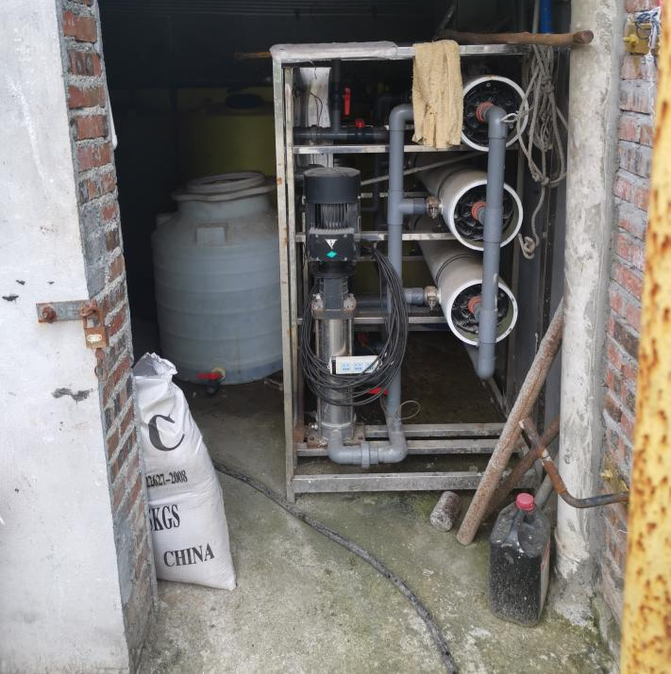 | 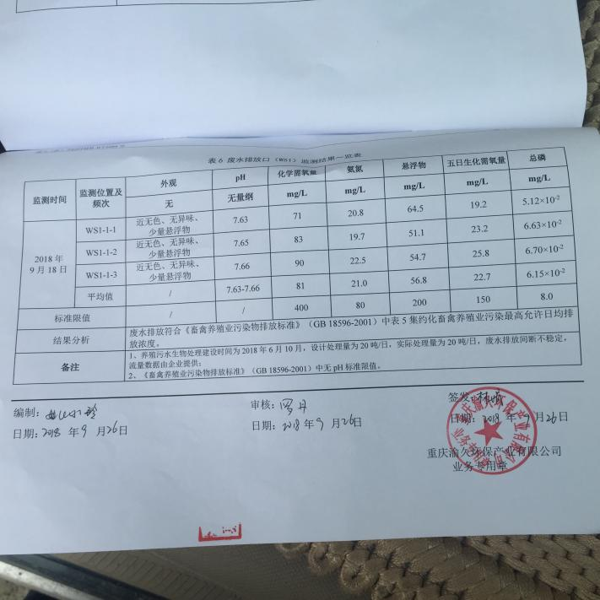
畜禽养殖污水处理设备 | 畜禽养殖污水处理尾水监测报告
图3.2-1 畜禽养殖污水处理情况
根据调查，流域范围内畜禽散养量折合存栏生猪当量共计1880头。
表3.2-6 畜禽养殖统计表
序号 | 企业名称 | 位置 | 年出栏量（头）
1 | 丰都县万民肉兔养殖专业合作社 | 树人镇万寿桥村 | 3000
2 | 重庆市禧增农业开发有限公司 | 树人镇万寿桥村 | 1500
3 | 秦廷国生猪养殖场 | 树人镇岩口场村 | 30
4 | 丰都县淑华畜牧养殖场 | 树人镇万寿桥村 | 50
5 | 鸿态养殖场 | 新屋村3社 | 200
根据国家环保总局文件《关于减免家禽业排污费等有关问题的通知》（环发（2004）43号）中，给出的禽粪便排泄系数表和禽畜粪便中的污染物平均含量，其污染物排放计量方式见表3.2-6、表3.2-7，入河系数取值0.3。
注：存栏生猪当量是指：将不同品种畜禽养殖污染物产生量按照生猪养殖污染排放量折算，1头生猪当量相当于：1头商品猪（25公斤以上)、1/2头种猪或母猪、1/5匹马、1/5头肉牛、1/10头奶牛、3只羊、10头仔猪、15只鹅、30只蛋鸡、60只肉鸡、30只鸭、30只兔。
表3.2-7 流域畜禽养殖污染的入河排放负荷
企业名称 | 排污量 | 入河污染负荷（吨/年）
 | （m³/a） | COD | TN
丰都县万民肉兔养殖专业合作社 | 450 | 0.18 | 0.036
重庆市禧增农业开发有限公司 | 7000 | 2.8 | 0.56
秦廷国生猪养殖场 | 150 | 0.06 | 0.012
丰都县淑华畜牧养殖场 | 240 | 0.096 | 0.0192
鸿态养殖场 | 900 | 0.36 | 0.072
合计 |  | 3.496 | 0.6992
- 农业面源情况
丰都县为重庆市生态涵养发展区的重要组成部分，全市重要的农产品主产区，本次赤溪河流域种植有小麦、玉米、红苕、洋芋、水稻等粮食作物，以及蔬菜、水果、烟叶和油料等多种经济作物。椐丰都县农业生态环境检验监测站监测，2017年农作物总播种面积182.4万亩，化肥使用量2.18万t，其中氮肥0.88万t，磷肥0.34万t，钾肥0.10万t，复合肥0.86万t。按全县耕地面积77.73万亩计算，化肥平均施用强度达27.98公斤/亩。研究表明，氮肥的利用率为30%~40%，磷肥的利用率仅10%~15%，钾肥的利用率为40%~60%。
化肥的大量使用，粗放的农田管理方式，不但造成土壤中氮磷养分比例失调，而且过量的氮磷未被作物吸收，使部分化肥随降雨、灌溉和地表径流进入河流污染了水体。
参照《源强系数及应用》中选取的农田径流系数，COD为10kg/(亩•a)，NH3-N为2kg/(亩•a)，TP为1kg/(亩•a)。根据流域的实际情况，本次农田污染物入河系数取值为0.1，测算出农业面源污染负荷见表3.2-8。
表3.2-8 农业面源污染负荷计算表
流域 | 灌溉面积（亩） | 污染负荷（t/a）
 |  | COD | NH3-N
赤溪河流域 | 14260 | 14.26 | 1.85
- 污染特征分析
根据流域污染调查，综合流域点源、面源、内源排放负荷和境外污染输入负荷，2020年流域污染负荷为COD ：37.72吨/年、NH₃-N ：5.02（见下表3.2-9）。
表3.2-9 流域污染负荷汇总表
污染源 | COD |  | NH3-N
 | 量 | 比例 | 量 | 比例
 | （吨/年） | （%） | （吨/年） | （%）
农村生活污染 | 19.96 | 53 | 2.47 | 49
农业面源污染 | 14.26 | 38 | 1.85 | 37
畜禽养殖污染 | 3.50 | 9 | 0.70 | 14
总计 | 37.72 | 100 | 5.02 | 100

水环境现状
- 水环境监测情况
根据赤溪河2019年9月-12月例行检测报告，共设置2个监测断面，分别位于高跳蹬、溜沙坡处。丰都县水质监测中心对赤溪河以上两个断面河水每月进行检测。监测指标为《地表水环境质量标准》（GB3838-2002）表1中的评价参数包括水温、总氮、粪大肠菌群、pH、电导率、高锰酸盐指数、化学需氧量、五日生化需氧量、氨氮、总磷、铜、锌、氟化物、硒、砷、汞、镉、六价铬、铅、挥发酚、氰化物、石油类、阴离子表面活性剂、硫化物等31项。
- 水环境质量分析
根据《重庆市丰都县水功能区划报告》，赤溪河水域适用功能类别为Ⅲ类。按照《地表水环境质量标准》（GB3838-2002）要求，采用单因子评价法对断面指标进行评价水质，将单项指标均值分别与GB3838-2002水质标准对照，确定该项目的水质类别，以单项指标污染最重的来确定该项目所在断面的水质类别。评价结果见表3.2-10。
表3.2-10 监测数据统计
断面名称 | 年度 | 月份 | 溶解氧 | 高锰酸盐指数 | 五日生化需氧量 | 氨氮 | 总磷 | 水质类别
 |  |  | (mg/L) | (mg/L) | (mg/L) | (mg/L) | (mg/L)
高跳蹬 | 2019 | 1 | 7.21 | 1.5 | 0.9 | 0.13 | 0.07 | Ⅱ类水
高跳蹬 |  | 2 | 7.18 | 2.2 | 2.0 | 0.08 | 0.08 | Ⅱ类水
高跳蹬 |  | 3 | 8.46 | 2.2 | 1.8 | 0.14 | 0.05 | Ⅱ类水
高跳蹬 |  | 4 | 7.64 | 2.2 | 1.3 | 0.28 | 0.03 | Ⅱ类水
高跳蹬 |  | 5 | 8.67 | 3.0 | 1.7 | 0.31 | 0.12 | Ⅲ类水
高跳蹬 |  | 6 | 7.91 | 2.5 | 1.7 | 0.27 | 0.08 | Ⅱ类水
高跳蹬 |  | 7 | 7.55 | 2.8 | 2.2 | 0.15 | 0.10 | Ⅱ类水
高跳蹬 |  | 8 | 8.71 | 5.2 | 3.7 | 0.25 | 0.14 | Ⅲ类水
高跳蹬 |  | 9 | 7.62 | 2.6 | 1.2 | 0.15 | 0.11 | Ⅲ类水
高跳蹬 |  | 10 | 7.58 | 2.4 | 1.4 | 0.22 | 0.05 | Ⅱ类水
高跳蹬 |  | 11 | 7.98 | 1.9 | 1.3 | 0.19 | 0.06 | Ⅱ类水
高跳蹬 |  | 12 | 7.08 | 1.6 | 1.1 | 0.22 | 0.06 | Ⅱ类水
溜沙坡 |  | 1 | 8.13 | 2.1 | 0.6 | 0.22 | 0.08 | Ⅱ类水
溜沙坡 |  | 2 | 10.36 | 1.7 | 1.0 | 0.17 | 0.12 | Ⅲ类水
溜沙坡 |  | 3 | 10.16 | 2.9 | 1.3 | 0.32 | 0.07 | Ⅱ类水
溜沙坡 |  | 4 | 9.68 | 4.2 | 3.1 | 0.31 | 0.08 | Ⅲ类水
溜沙坡 |  | 5 | 8.71 | 3.1 | 2.2 | 0.35 | 0.09 | Ⅱ类水
溜沙坡 |  | 6 | 8.92 | 4.4 | 2.7 | 0.49 | 0.13 | Ⅲ类水
溜沙坡 |  | 7 | 8.24 | 3.2 | 1.0 | 0.29 | 0.09 | Ⅱ类水
溜沙坡 |  | 8 | 8.71 | 3.4 | 1.0 | 0.30 | 0.16 | Ⅲ类水
溜沙坡 |  | 9 | 8.76 | 2.3 | 1.7 | 0.34 | 0.12 | Ⅲ类水
溜沙坡 |  | 10 | 8.69 | 2.4 | 0.8 | 0.26 | 0.05 | Ⅱ类水
溜沙坡 |  | 11 | 8.07 | 2.6 | 0.8 | 0.28 | 0.05 | Ⅱ类水
溜沙坡 |  | 12 | 8.41 | 1.6 | 0.6 | 0.28 | 0.05 | Ⅱ类水
高跳蹬 | 2020 | 1 | 8.97 | 1.8 | 1.1 | 0.12 | 0.05 | Ⅱ类水
高跳蹬 |  | 3 | 8.04 | 1 | 0.15 | 0.15 | 0.05 | Ⅱ类水
高跳蹬 |  | 4 | 8.95 | 2 | 1.4 | 0.14 | 0.07 | Ⅱ类水
高跳蹬 |  | 5 | 8.31 | 4.2 | 3.9 | 0.21 | 0.04 | Ⅲ类水
高跳蹬 |  | 6 | 9.87 | 5.3 | 2.4 | 0.52 | 0.18 | Ⅲ类水
高跳蹬 |  | 7 | 7.71 | 2.4 | 1.2 | 0.11 | 0.11 | Ⅲ类水
高跳蹬 |  | 8 | 7.5 | 3 | 0.8 | 0.11 | 0.07 | Ⅱ类水
高跳蹬 |  | 10 | 9.02 | 3.3 | 1.9 | 0.79 | 0.19 | Ⅲ类水
高跳蹬 |  | 11 | 9.66 | 3.7 | 2.2 | 0.09 | 0.11 | Ⅲ类水
高跳蹬 |  | 12 | 10.8 | 3.1 | 1.7 | 0.1 | 0.11 | Ⅲ类水
溜沙坡 |  | 1 | 8.89 | 1.7 | 0.7 | 0.37 | 0.05 | Ⅱ类水
溜沙坡 |  | 3 | 8.78 | 0.9 | 0.26 | 0.26 | 0.03 | Ⅱ类水
溜沙坡 |  | 4 | 9.11 | 2.3 | 1.1 | 0.49 | 0.12 | Ⅲ类水
溜沙坡 |  | 5 | 8.31 | 3.6 | 2.3 | 0.32 | 0.08 | Ⅱ类水
溜沙坡 |  | 6 | 6.26 | 5.7 | 3.7 | 0.51 | 0.14 | Ⅲ类水
溜沙坡 |  | 7 | 8.11 | 3.8 | 1.3 | 0.55 | 0.1 | Ⅲ类水
溜沙坡 |  | 8 | 8.47 | 4 | 3.8 | 0.3 | 0.16 | Ⅲ类水
溜沙坡 |  | 10 | 7.99 | 3 | 1.6 | 0.35 | 0.06 | Ⅱ类水
溜沙坡 |  | 11 | 8.1 | 2.2 | 0.9 | 0.26 | 0.05 | Ⅱ类水
溜沙坡 |  | 12 | 8.41 | 1.5 | 1.3 | 0.27 | 0.06 | Ⅱ类水

赤溪河共设置了两个水质监测断面，分别位于高跳蹬、溜沙坡处。丰都县水质监测中心对赤溪河以上两个断面河水进行检测。本次评价标准为《地表水环境质量标准》（GB3838-2002），评价方法主要依据《水功能区水资源质量评价暂行规定》采用单因子评价法，水质级别为Ⅰ类、Ⅱ类、Ⅲ类、Ⅳ类、Ⅴ类及劣Ⅴ类，评价参数包括pH、溶解氧、高锰酸盐指数、化学需氧量、五日生化需氧量、氨氮、总磷、铜、锌、氟化物、硒、砷、汞、镉、六价铬、铅、挥发酚、氰化物、石油类、阴离子表面活性剂、硫化物等21项（除水温、总氮、粪大肠菌群）。
以上两个断面水质分别经过22次检测，其中高跳蹬断面9次检测结果为Ⅲ类水标准，13次结果为Ⅱ类水标准；溜沙坡断面9次检测结果为Ⅲ类水标准，13次结果为Ⅱ类水标准。以上两个断面均满足河道Ⅲ类水目标值。
赤溪河2020年水功能区水质目标为Ⅲ类，现状水质为Ⅲ类，已达标。
- 黑臭水体分布
目前，赤溪河流域内无黑臭水体情况。
- 水文站点分布
赤溪河流域内无水文站。
- 饮用水源地保护现状
赤溪河干流水源地有1处，为丰都县十直供水站水源地。
丰都县十直供水站水源地北侧为033乡道，取水点东侧坡上有零星散户居住，农田主要种植玉米、水稻、红薯。取水点周围主要为林地，植被覆盖良好，水源地设计采水量400m³/d。
水源地均已划分了水源保护范围，但水源地的护栏、围桩、封禁、界碑、警示牌等水源标志设置不完善，相关水源地规范化建设有待完善。

水生态现状
赤溪河流域水资源丰富，开发利用程度低，除少数段水体受到污染，水质情况整体较好，河流生态本体条件较好，流域内生物多样性较高，水生态本体条件优越。
通过对河道进行全线巡查，赤溪河为典型的山区河流，其河岸组成较为坚硬，河床年际间变化不大。赤溪河目前全段均未开展过河道堤防建设，为天然河道，两岸均为自然岸坡，河道两边植被较好。
赤溪河源头段位于保合镇牟家场村，水质很好，河道上无涉河建筑物。
中上游段为赤溪河十直镇段，该段主要有白岩口电站拦河坝、水磨洞电站拦河坝。拦河坝阻断了河道的纵向联通，对河流天然径流过程的改变有较大影响。库区水流流速小，降低了水、气界面交换的速率和污染物的迁移扩散能力，使得库区内水体自净能力比天然河流弱；在形成库区的河段出现泥沙淤积，库区下游脱水段河道水流较小，出现工程建设弃渣堆积，但经过赤溪河流域多次洪水的发生，库区内泥沙也带走一部分，其他河道冲淤基本达到平衡。赤溪河十直镇段目前有丰都县十直供水站水源地，取水点东侧坡上有零星散户居住，农田主要种植玉米、水稻、红薯。取水点周围主要为林地，植被覆盖良好，目前水质为Ⅲ类水。
中下游段为赤溪河树人镇段，该段桥堰较多，有7座公路桥及2座拦河堰。该河段水深较浅，流速较慢，河段部分存在河道淤积，河道周边村庄居住点段有生活垃圾入河。
下游段为赤溪河名山街道段，该段河道水面较宽，主要受长江回水影响，流速较缓。河道内主要有担水河大桥一座。
赤溪河整体水质情况较好，少量河段存在污染较严重，水质全年保持在Ⅲ类水以上。

执法监管现状
赤溪河目前管理机制不够完善，赤溪河河道管理界限不明确，部分违规建设、侵占行为难界定。执法队伍建设及监管机制不健全。资金落实不到位，执法监管信息化建设滞后。

存在问题分析

水资源保护问题
- 最严格水资源管理制度考核工作继续加强
丰都县政府制定并印发了《关于实行最严格水资源管理制度的意见》、《丰都县实施最严格水资源管理制度考核办法》，并制定了全县用水总量控制目标、用水效率控制目标和水功能区水质达标率控制目标等“三条红线”考核工作方案。最严格水资源管理制度考核工作需进一步完善，应继续强化政府（街道办事处）和职能部门单位落实最严格水资源管理制度责任，严格考核评估和监督。
- 水功能区监管能力有待加强
根据《重庆市丰都县水功能区划修编报告（2011年）》，赤溪河流域内人类活动影响较少，水资源开发利用程度低，全段划分为保留区。现状水质Ⅲ类，水质管理目标Ⅲ类。根据丰都县水质监测中心对赤溪河两个断面水质进行检测，水质现状为Ⅲ类水，满足水功能区水质管理目标，水质整体较好。但水功能区监管方面目前仍有部分不足的地方，主要是赤溪河两岸村庄居民生活污水、生活垃圾、养殖和两岸农业面源污染对赤溪河水质造成一定污染。

水域岸线管理保护问题
从河道保护角度出发，河道内存在有碍河道岸线管护的现象。赤溪河树人镇段岩口场村土塘坝桥处存在利用河滩种植，侵占水域岸线现象。
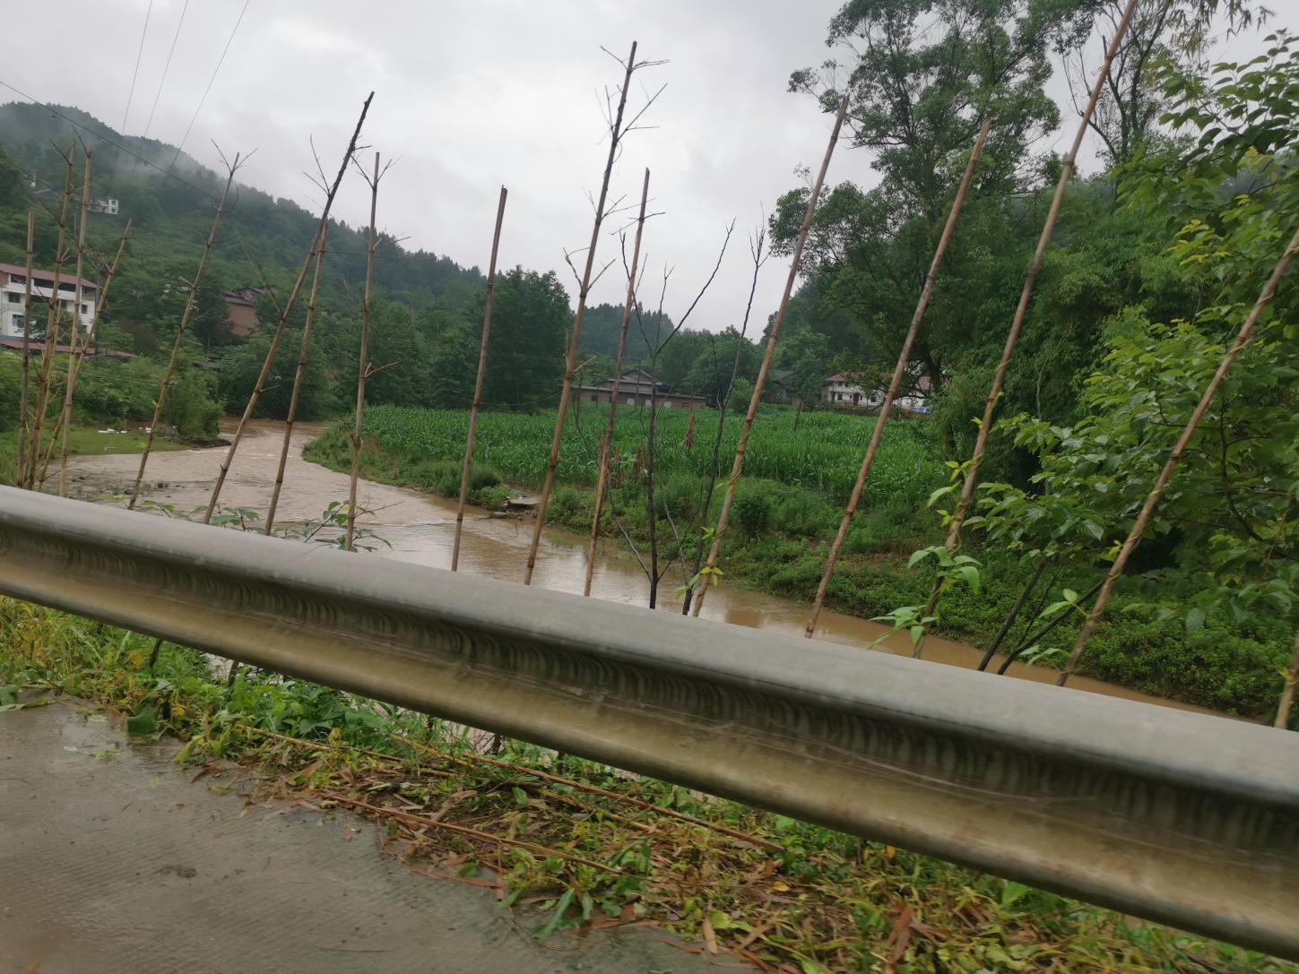
图3.3-1 河滩地种植

水污染问题
根据赤溪河高跳蹬、溜沙坡处两个断面的水质检测结果，赤溪河整体水质较好，水质现状为Ⅲ类水，满足水功能区水质管理目标。根据现场调查，河道整体状况水质较好，但部分河段仍存在水污染情况，分析得出赤溪河主要污染源问题如下：
农业面源污染：河道两岸，耕地率高，现代生态循环农业和农业废弃物资源化利用程度不高、农作物病虫害绿色防控和统防统治未全面推开，虽有使用农家肥，但化肥、农药投入量仍然较大，得不到有效利用，未能有效利用的化肥、农药随农灌退水进入赤溪河。

水环境问题
区域内的丰都县十直供水站水源地水质、水量在线监测能力薄弱，水源地建设不规范，一级保护区未设护栏，标识标牌不完善。

水行政执法监管问题
赤溪河流域内目前已建立相关执法机制、执法队伍及监管机制，工作中仍存在以下问题：
1、随着河长制工作的深入，各部门联动执法机制的完善，实际工作中出现人手不足的现象。
2、执法技术手段需进一步提高以适应新形势对行政执法工作的要求，部分执法工作还任重而道远。

管理保护目标

水资源保护目标
落实最严格水资源管理制度
具体目标：取用水必须符合用水总量、用水效率和水功能区水质达标率“三条红线”。
目标制定依据：落实最严格水资源管理制度属于制度监管、政策响应类目标，从本目标对应的管理保护任务与措施来看，推广节水技术、监管取用水是否合理等任务措施应贯穿于整个方案周期，以为水资源保护提供最强有力的制度监管保障。

水域岸线管理保护目标
目标内容：到2023年，完成水域岸线保护与开发利用规划的编制及生态空间划定工作。
目标制定依据：编制河湖岸线保护与利用规划，划定岸线功能分区，是中央全面推行河长制湖长制明确的重要任务，是加强岸线空间管控的重要基础，是推动岸线有效保护和合理利用的重要措施，对于保障河势稳定和防洪安全、供水安全、航运安全、生态安全具有重要意义。根据《水利部办公厅关于印发河湖岸线保护与利用规划编制指南（试行)的通知》（[2019]394号）要求，各地各有关单位高度重视，根据《指南》要求并结合河湖岸线管理实际，抓紧组织开展河湖岸线保护与利用规划编制工作。结合咨询行业内相关资深专家、学者，完成此类报告的编制工作所需最大限度时间约6个月，从签订合同开始至收集资料和踏勘现场、编制报告、与各部门的对接、进行报告评审会等事宜，所需最大限度时间约4个月，再至报告取得批复，政府发文等流程，累计时间约6个月。由于本方案仍处于专家审查过程，考虑到本方案在本年内（2022年）的生效时间及相关任务落实、归属权责仍需要一段时间，因此，将本目标定于2023年完成。

水污染防治目标
农业面源污染整治
具体目标：农业面源污染负荷维持现状，实现零增长。
目标制定依据：流域内的农田、耕地在2021-2025年面积不调整，因此，到2025年保持现有排污水平不变。根据《中华人民共和国水污染防治法》相关要求，水污染防治应做到“应治尽治”。因此，结合现状污染负荷分析，农业面源污染治理目标为削减现状排污量。从制定的具体任务措施来看，属于监督管控类措施，因此，将本目标制定于2025年实现。

水环境治理目标
- 水质目标
具体目标：赤溪河流域出入境断面水质主要监测因子达到Ⅲ标准。目标如下，保持达到《地表水环境质量标准》（GB3838-2002）Ⅲ标准。

表4.4-1地表水环境质量标注基本项目标准限值 单位：毫克/升
项目 | 标准 | Ⅰ | Ⅱ | Ⅲ | Ⅳ | Ⅴ
DO | ≥ | 7.5 | 6 | 5 | 3 | 2
COD | ≤ | 15 | 15 | 20 | 30 | 40
高锰酸盐指数 | ≤ | 2 | 4 | 6 | 10 | 15
BOD₅ | ≤ | 3 | 3 | 4 | 6 | 10
NH₃-N | ≤ | 0.15 | 0.5 | 1 | 1.5 | 2
总氮 | ≤ | 0.2 | 0.5 | 1 | 1.5 | 2
总磷（以p计） | ≤ | 0.02 | 0.1 | 0.2 | 0.3 | 0.4
总氮（湖、库以N计） | ≤ | 0.2 | 0.5 | 1 | 1.5 | 2
表4.4-2 赤溪河水域功能区划定类别
编号 | 区县  名称 | 河流  名称 | 水域范围 |  | 适用类别 | 水质控制断面 | 流域面积（平方公里）
 |  |  | 起始-终止地名 | 河段长（千米）
1 | 丰都县 | 赤溪河 | 赤溪河 | 22.4 | Ⅲ | 出境 | 87.4
目标制定依据：《重庆市丰都县水功能区划报告》（2017年）。
- 水源地规范化建设
具体目标：丰都县十直供水站水源地完善保护区标志、合理设置隔离防护、开展生态修复与保护工作。
目标制定依据：本目标的制定来源于《丰都县“十四五”水生态环境保护规划》（2021年）。

水生态修复目标
目标内容：到2025年，提升岸线生物多样性，生物、栖息地具有多样性；达到平衡、适度、和谐河流修复的基本目标。

管理保护任务

水资源保护任务

（1）落实最严格水资源管理制度的任务
落实最严格水资源管理制度，取用水必须符合用水总量、用水效率和水功能区水质达标率“三条红线”。清理调查各取用水户是否办理取水许可证，是否超证取水等，如有违规情况，应限时整改到位。

（2）节水技术应用任务
加强节约用水宣传，推广应用节水技术，达到节水技术应用目标。

水域岸线管理保护任务
出台水域岸线保护与开发利用规划。出台赤溪河水域岸线保护与开发利用规划，划定岸线保护区、保留区、限制开发区、开发利用区。

水污染防治任务
开展农业面源污染专项整治工作。

水环境治理任务
完善饮用水源地规范化建设；
加强水环境综合治理，加大河道、岸线垃圾治理力度。

水生态修复任务
河岸种植自然草皮、灌木和乔木相结合的绿化植物，营造优美水景观。河岸种植自然草皮、灌木和乔木相结合的绿化植物，营造优美水景观。

执法监管任务
加强日常巡查和动态监管，落实执法责任主体，严厉打击涉河违法行为。

管理保护措施

水资源保护措施

严格用水总量控制管理
赤溪河应严格落实水资源开发利用红线，严格按照赤溪河用水总量控制体系的相关指标进行用水总量控制，核查赤溪河干流用水对象的取水许可手续和实际取水量。了解重要用水对象，核实相关的取水许可手续，涉及非法取水的，原则上应予以取缔。对于年代久远的民生工程，应补充落实相关手续或说明。在此基础上，核查各取用水工程的实际取用水量是否在核准范围内，保证实际用水量与区域的用水总量控制红线即区域的上限用水总量指标相协调。对流域内的地下水开采情况进行了解，对于无取水许可证的取水井应予以关停和封堵。

严格水资源论证管理
严格落实水资源论证制度，强制淘汰离耗水的落后工艺、技术和设备，严格节水工艺、技术、用水水平、排污等方面的论证，明确取用水准入标准，促进产业结构调整。对未依法完成水资源论证工作的建设项目，审批机关不予批准。

持续推进赤溪河流域内农业节水
加快田间渠系配套等小型农田水利设施建设。发展高效节水农业和生态农业，推广高效节水灌溉技术，创建节水型灌区。
因地制宜采取渠道防渗、管灌、喷灌、滴灌等方式，加快推进高效农业节水灌溉项目建设。新建泵站、蓄水池，安装网式过滤器。通过对灌区内现有水利工程进行续建配套和防渗整治，大力发展节水灌溉工程、灌区自动化和信息化建设，提高灌区灌溉水和渠系水利用率。

水功能区监督管理措施
- 加强水功能限制纳污总量管理
严守水功能区限制纳污红线。严格水功能区管理监督，根据水功能区划确定的河库水域纳污容量和限制排污总量，落实污染物达标排放要求，切实监管入河库排污口，严格控制入河库排污总量。目前赤溪河污染物限制排放量：COD为37.72t/d，NH3-N为5.02 t/d。本次方案至规划2025年，流域污染物入河量不得超过该标准，流域水功能区水质达标率保持在100%不变。加强水污染综合防治。排查入河污染源，严格治理农村生活污染、畜禽养殖污染、农业面源污染。
- 健全水功能区管理制度
赤溪河水功能区划经丰都县人民政府批准后，应按照水功能区管理要求进行实施和管理。水行政主管部门应结合区域内水功能区管理要求，建立相应的管理制度，保障水功能区管理的顺利实施：
①严格执行《水功能区划管理办法》，使水功能区的管理规范化、科学化、法制化。
② 建立水功能区管理的相关技术标准，使管理工作标准化。
③ 建立水功能区水质目标考核制度，按照水功能区水质目标要求，实施水功能区水质保护。
④ 根据水功能区保护目标，落实相关水功能区的保护责任，使水域纳污总量控制责任到政府。
⑤ 建立明显的水功能区标志，以便社会各界了解各水功能区的功能和保护目标、范围，参与保护。特别是对源头水、饮用水源地的水域等重要保护水域都要建立明显标志，注明保护条例、制度及相关要求，依法从严管理。

水域岸线管理保护措施
赤溪河已完成河道管理划界工及岸线管理规划工作，规划年还需做的岸线管理保护措施主要有以下几条：

水域岸线问题排查
根据《重庆市河道管理条例》，河长严格排查赤溪河水域岸线非法侵占、破坏等情况，结合纸质表格详实记录问题，包括所在河段位置、长度或范围、存在问题、责任主体、负责河长、整改难度等内容，于2022年形成水域岸线问题清单，并及时上报上一级河长。上级河长应及时安排通知整改期限、人员安排、目标任务等内容，逐级分解落实任务。

水域岸线清理整治
2022年，各级河长落实责任，依据水域岸线问题排查清单，针对突出问题制定《赤溪河水域岸线突出问题整治方案》，开展专项执法和集中整治行动，做到依法查处到位、责任追究到位、整改落实到位。重点清理整顿现有水域岸线突出违法行为，加强水域及岸线垃圾、淤泥、堆土、堆石等清理和处理工作，依法拆除侵占河道空间的非法建筑等构筑物，对不利于岸线景观提升和水域保护的建设提出搬迁方案。至2025年底，赤溪河水域岸线管护良好比例达100%，自然岸线保有率控制在95%以上。

水域岸线长效管护
建立河道水域岸线占用备案制度。对确需使用占用且已经使用占用的行为进行备案。建立河库巡查报告制度，及时、有效地查处、纠正违法占用水利设施和水域的行为，严格落实执法责任，确保河湖水域占用监管到位。基于现有法律法规，明确提出处罚措施，加大处罚力度，增加其违法成本，遏制水域占用行动。

主要措施
赤溪河树人镇段和十直镇段存在河滩地种植，建议清退。

水污染防治措施

农业面污染治理措施
通过实施农业生产标准化建设，氮磷拦截工程等措施,减少农药、化肥使用量和流失量。推广农业标准化生产技术,对农业生产全过程制定标准化操作规程,推广精确定量栽培技术,定时、定量、精准使用农药、化肥等,减少化肥与农药施用量；根据作物营养需求特性,使用配方肥料,发挥配方肥在化肥减量、农田减污方面的作用。
加大生物有机肥和低毒低残留农药的推广与普及，增强有毒有害物质超标的肥料以及髙毒、高残留农药的禁止与限制，实施肥药双控全面加大农业投入品监控力度。综合运用植保、土肥及种子栽培技术控制农药、化肥使用量。推广病虫草害生物防治和物理防治,控制农药年度需求量。推进化肥减量提效和农药减量控害,确保农药和化肥零增长。推广高效低毒低残留农药和生物农药，严格禁止使用高毒高残留农药；加强病虫害预报，减少用药频次；积极推广杀虫灯、防虫网等物理防虫设备，生物防治技术，减少农药使用量。
主要措施：结合《实施减量增效行动，严格控制农业面源污染》（丰都县农业委员会）文件，对赤溪河流域内农田采取水肥滴灌系统、生物拦截沟、灭虫灯等措施减少化肥、农药施用量，对农业面污染进行逐步治理，确保实施周期内农药和化肥零增长。

农村生活污水污染防治措施
流域内的乡村主要有保合镇牟家场村，十直镇莲花村、十字村、新屋村，树人镇万寿桥村、岩口场村、三口井村、大石板村，名山街道农花村、赤溪村。目前以上村庄均离场镇较远，无法覆盖污水管网，同时农村居民较为分散，不适合实施农村连片整治。结合《丰都县农村生活污水治理专项规划（2021-2030年）》文件中农房“四改”行动，实施改厕、改厨、改圈、改院措施，提高农村生活污水处理率。工程投资纳入农村人居环境整治专项行动方案。
具体措施如下：一是改厕。实施农村户用厕所无害化卫生改造，厕屋使用面积不小于2平方米，高度不低于2.5米，地面硬化，配置洗脸盆、便池、冲洗设备、上下水系统、照明设施。二是改厨。墙面全部粉刷，灶台四周及台面贴瓷砖，地面实施水泥硬化，配备碗柜、案板等必需设备并做到美观清洁，排水、排烟系统通畅。三是改圈。对农村弃用的破损圈舍进行拆除整治，引导有养殖需求的农户对既有圈舍进行规范化改造，实现居住与圈舍分离，粪污有效处理和资源化利用，消除人畜混居现象。四是改院。清理房前屋后柴草杂物、垃圾粪土、残垣断壁；硬化院坝及阶沿散水，疏浚整治四周雨污沟渠，利用零散空地开展庭院绿化，建设微菜园、微果园、微竹园、微花园。

水环境治理措施

水源地规范化建设
赤溪河干流流域内现有丰都县十直供水站水源地，水源地规范化建设应做好以下工作：
- 完善保护区标志
按照《饮用水水源保护区标志技术要求》(HJ/T433)，要查漏补缺，规范、整齐、统一设置界碑、交通警示牌和宣传牌等标识，以及保护区内道路警示标志，保持状态完好，警示过往行人、车辆及其他活动，远离水源，防止污染。
- 合理设置隔离防护
对岸堤水库一级保护区周边人群密集，生产生活活动频繁的区域设置隔离防护设施，杜绝人类活动对取水口的影响。对保护区有道路交通穿越的桥梁要建设防撞护栏、事故导流槽和应急池等设施。同时，要建立定期巡查制度，明确责任，确保各类隔离防护设施正常使用。
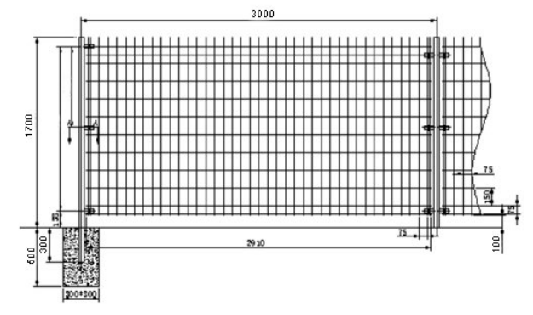
图6.4-1 饮用水水源保护区隔离网结构示意图
- 开展生态修复与保护工作
加强环保宣传，发动大众共同保障饮用水源安全，提高保护区群众自觉保护饮用水水源的意识；开展生态农业、退耕还林、植树造林，监督保护区内植树造林情况，落实重庆市总体要求的县级以上饮用水源地一级保护区内适宜绿化的陆域植被覆盖率。
本次丰都县十直供水站水源地标准化建设规划投资5万元，于2023年年末完成。

沿河保洁措施
河面垃圾、杂物、藻类打捞：河面存在不少垃圾，需要加强对河面垃圾、杂物及藻类的打捞。
沿河垃圾清理整治：主河道两侧沿河堆放在岸边的垃圾全部进行清理。河面打捞上来临时堆放在河岸边的垃圾要及时清理干净。
河道保洁管理：健全河道长效保洁机制。

水生态修复措施
- 健全水生态文明体系
明晰水生态功能定位和空间分区，根据赤溪河的管理和保护范围，切实维护水生态空间，划定水生态环境敏感区和脆弱区等区域水生态红线；严格限制建设项目占用自然岸线，崇龛镇的规划应保留一定比例的水域面积。
- 强化流域统筹协调管理
实施山、水、林、田综合治理坚持水量、水质和水生态统一规划，统筹考虑水生态保护与修复、点源与非点源污染治理等方面的关系，科学制定流域水生态保护与修复规划方案。在赤溪河全流域层次上统筹流域水资源开发利用与节约保护、防洪减灾、水污染防治和生态治理等要求。建立和完善流域水生态补偿机制，协调生态环境保护及其经济利益之间的分配关系。督促电站所有人根据枯期赤溪河最小生态用水量足量下发生态用水，并予以监督。

执法监管措施

全面落实“河长制”管理
河长制管理体系建设旨在通过构建河长制管理体制、河长制制度体系、明确河长的职责，设立河长公示牌，保障流域执法监督体系建设的实施。
提升管理手段。建立以政府监管、社会监督、技术监测为核心的流域河库管理保护监测网络体系及信息化管理平台，完善水利、环保等部门现有水质监测站点，充分利用现有水利、环保、农业、林业等部门信息实现信息共享，以流域电子地图为基础，采用虚拟技术和计算机技术，全面提升河库管理保护信息化管理水平，实现流域断面水质水量水面监测数据报送、工作即时通讯、河长工作平台、巡河信息 管理、责任落实督办、投诉处理追责、危机事件处理、监督考核评价等功能。
强化考核问责。对乡镇（街道） 河长制落实情况进行考核，将河长制工作纳入乡镇（街道） 党政经济社会发展实绩考核和县级党政机关目标管理绩效考核。根据不同河库存在的主要问题，实行差异化绩效考核，结果纳入领导干部自然资源资产离任审计。县级河长负责组织对下一级河长进行考核，考核结果作为党政领导干部综合考核评价 的重要依据。实行生态环境损害责任终身追究制，对造成生态环境损害的，严格按照有关规定追究责任。

建立执法监督制度，强化法律手段
执法监督需“有剑可亮”，建立执法监督制度才能使河道管理整治工作有法可依。
执法监督制度的建立需综合考虑社会状况，融合自然科学和规定的职责，充分体现民主立法水平。以县区为单元，政府组织为先导，召集涉河利益方、社会团体等进行多方讨论，合理、公开的建立健全河库管理执法监督制度。同时，应赋予其一定的法律效力，最终实现“有剑可亮，挥剑有力”。

细化执法监督机制，明确责权分工
河道管理事务繁杂，管理工作需实现多部门合作，共建共管。为此，细化执法监督机制是执法监督工作顺畅运行的前提和重要保障。通过细化执法监督机制，使执法监督工作协调有力、责权分明。

加强信息交流，不断提升专业水平
专业标准化管理是维护建设成果，使其效益发挥的后续保障。通过信息交流，不断提升专业水平，才能有效巩固建设成果，规范执法监督行为，提升监督执法效能。

实施效果评价

环境效益
赤溪河流域“一河一策”方案是全面贯彻落实《关于全面推行河长制的意见》及加快实现赤溪河“河畅、水清、坡绿、岸美”的重要举措。方案实施后将使流域水资源得到有效保护、合理利用水域岸线、水生态环境得到修复、治理，大大改善流域内水体及流域内农村的环境，水环境状态得到显著改善。

经济效益
流域环境整治过程中的垃圾收运设施、河流生态修复与水环境综合整治工程是赤溪河流域的重要基础设施建设，项目实施后将带动区域经济发展，引领更多的经济投资。

社会效益
（1）赤溪河流域“一河一策”方案可以解决流域内生活污水直排、生活垃圾无组织堆放及流域水体水质等问题，方案实施后，周边居民生活环境得到了大大的改善，可保证区域按总体规划持续向前发展。
（2）可改善流域内的投资环境，为经济发展创造更有利的条件。由此可见，赤溪河流域“一河一策”方案的实施将产生很大的社会效益，是无法用价值观念来估量的。

保障措施

组织保障
赤溪河为区级河流，根据《重庆市一河（库）一策”方案编制大纲》（试行）的相关要求，河长为方案实施的组织领导，河长办公室负责具体组织、协调、分办、督办等工作，联系部门负责督促赤溪河“一河（库）一策”方案编制工作落实，发现问题及时报告河长。赤溪河流经区域范围内的各级河长及村级河道巡查员和联系部门，见下表8.1-1。
表8.1-1 由上至下河长体系情况表
等 级 | 姓 名 |  | 职 务 | 联系方式
区级 | 陈金富 |  | 副县长
镇级 | 十直镇 | 谭余庆 | 十直镇镇长
 | 树人镇 | 黄廷国 | 树人镇党委副书记
 | 名人街道 | 周登权 | 名山街道办事处主任
村级 | 莲花村 |  | 村党支部书记
 | 十字村 |  | 村支部书记
 | 新屋村 |  | 村委会主任
 | 万寿桥村 |  | 村党支部书记
 | 岩口场村 |  | 村党支部书记
 | 三口井村 |  | 村党支部书记
 | 大石板村 |  | 村党支部书记
 | 农花村 |  | 村党支部书记
 | 赤溪村 |  | 村民委委员
区级河长：负责组织方案实施、协调赤溪河河道保护管理工作，督促乡镇“河长”和区直有关部门履行职责。
镇级河长：负责牵头推进河道突出问题整治、水污染综合防治、河道巡查保洁、河道生态修复和河道保护管理，协调解决实际问题，检查督导“河段长”、“河道管理员"履行职责。具体承担以下工作:
- 协调协助执法部门对河道污染进行调查处理;
- 河道的日常疏浚、清障、保洁工作，开展河道管理日常巡查;
- 河道的乱搭乱建、乱堆乱放行为处理;
- 设置具有保洁人员名单、监督电话等内容的宣传标牌;
- 确保河道整治无事故，安全设施齐全;
- 收集管理资料，建立相应保洁台账，及时上报信息;
- 做好突发事件处理，并及时汇报;
- 做好河道保洁宣传工作，引导大家自觉保持河道清洁。
村级河长具体承担以下工作:
- 完成村级河长常规性巡河任务。(每周一次)
- 巡查任务：
①河面、河岸保洁是否到位；
②河底有无明显污泥或垃圾淤积；
③河道水体有无异味，颜色是否正常(如发黑、发黄、发白等)
④是否有新增入河排污口；入河排污口排放废水的颜色、气味是否异常；
⑤是否存在涉水违建(构)筑物，是否倾倒废土弃渣；工业固废和危废，是否存在其他侵占河道的问题；
⑥是否存在非法电鱼、网鱼、药鱼等破坏水生态环境的行为；
⑦河长公示牌等涉水告示牌设置是否规范，是否存在倾斜、破坏、变形、变色、老化等影响使用的问题；
（3）发现问题及时处理和上报。

制度保障
建立健全推行河长制各项制度，主要包括河长会议制度、信息共享制度、信息报送制度、工作督察制度、考核问责和激励制度、验收制度等。
区政府要建立信息共享制度，定期通报河库管理保护情况，及时跟踪河长制实施进展。建立工作督察制度，对河长制实施情况和河长履职情况进行督察。建立考核问责与激励机制，对成绩突出的河长及责任单位进行通报，对失职失责的严肃问责。建立验收制度，按照工作方案确定的时间节点，及时对建立河长制工作进行验收。

经费保障
丰都县赤溪河“一河一策”方案的各项经费，应由丰都县统一协调。丰都县为农业县，财政收入相对薄弱，为此，在资金保障方面应加强以下工作：
- 根据方案，细化资金使用计划，分清轻重缓急，优先保障现有未完成项目建设资金，着重考虑整治效益明显项目。全县河道统筹考虑，制定资金使用审批流程和监管制度，确保资金投入有效发挥。
- 各相关部门应积极发挥自主能动性，努力争取上级专项补助资金。
- 优先制定投资政策，坚持“政府主导、市场运作、社会参与”的原则，建立政府、企业、个人、社会多元化投入机制，拓宽融资渠道，落实规划项目建设资金。
- 本着谁污染谁治理的原则，加强排污企业管理，监督其落实污染治理投资。
- 加大扶持生态农村、生态农业建设，充分发挥带头示范作用，以效益树意识，用意识减投入。

队伍保障
针对管理保护队伍能力建设方面，既要重视发挥老专家的作用，又要大胆启用青年专业技术人员，人员结构老、中、青合理配置，有利于各项制度的执行、措施的落实，更有利于河长制机制的长期有效运行。加大对河流轮疏机制、生态修复技术等方面的科学研究，加快推进生态河道治理技术方案编制，解决“一河一策”实施过程中的重点和难点问题。同时，做好对水域岸线保护利用、排污口监测审核、河湖监管信息化等方面的培训交流。
发现问题或进行项目实施情况下，实时组织河长会议，使组织内各成员单位明确各自职责和权力，积极参与相关工作，协同一致保持联合执法队伍的稳定性。
推动政府购买部分社会服务，或吸引社会力量参与部分工作，鼓励设立企业河长、民间河长、河长监督员、河道志愿者、巾帼护水岗以及民间自发或志愿的河长或监督员等，多方式多渠道多方人士参与河道管理，共同维护赤溪河健康永续。

机制保障
- 沟通协调机制
河湖管理保护涉及水利、农业、国土、林业等多个部门，涉及河流上下游、左右岸不同区域，需要在河长制的平台上，进一步加强区域间的沟通合作，形成合力，构建责任明确、协调有序、监管严格、保护有力的协作机制。
- 综合执法机制
为严厉打击涉河违法行为，需要完善行政执法与刑事司法的衔接机制，整合各部门执法力量，建立部门联合执法、综合笔法机制，共同维护赤溪河良好秩序。
- 督查督导机制
河长制的实行还在不断的完善中，应建立专家和上下级、同级督查指导机制，不断完善工作流程，明确职责，促进工作方式方法的改进。
- 考核问责和激励机制
职责明确、目标指标化、任务具体化，严格考核办法，对生态环境损害责任终身追究制，对成绩突出的河长及责任单位进行物质、精神名誉的激励，以及作为个人综合考评的依据。

监督保障
加强同级督查督导与监督、人大政协监督、上级河长对下级河长的指导监督。建立健全河长制考核问责机制，由丰都县河长办负责考核“一河一策”工作实施情况，崇龛镇按行政辖区范围建立“部门明确、责任到人”的河长制工作体系，强化层级考核。丰都县河长办定期召开协调会议，同时充分利用河长制工作平台，组织成员单位人员定期或不定期开展现场督察，及时通报工作进展情况，加强监督考核，完善河长制长效监管机制。
聘请环保、水利等相关技术人士作为社会监督员，从专业技术方面对赤溪河管理保护效果进行监督和评价。
建立河流管理保护信息发布平台，通过主要媒体向社会公告河长名单，加大全面推行河长制工作的宣传力度，营造依法治水、齐抓共管的良好社会氛围，引导广大群众积极参与河流管理保护，增强全社会对河流管理保护的责任意识、参与意识。

附表

附表 1 河库（河段）管理保护目标、任务清单
河流 | 目标类别 | 目标 |  |  | 任务 |  | 河长 | 备注
 |  | 主要指标 | 指标值 |  | 具体任务 | 责任部门
 |  |  | 现状 | 预期
赤溪河全流域 | 水资源保护 | 农田灌溉水有效利用系数 | 0.47 | 水资源管理“三条红线”控制指标的水平值 | 落实最严格水资源管理制度，取用水必须符合用水总量、用水效率和水功能县水质达标率“三条红线”。清理调查各取用水户是否办理取水许可证，是否超证取水等，如有违规情况，应限时整改到位。加强节约用水宣传，推广应用节水技术，达到节水技术应用目标 | 县经信委、保合镇、十直镇、树人镇、名山街道 | 陈金富（副县长）
 | 水域岸线管理保护 | 水域岸线治理 | 95% | 100% | 清退河滩地种植 | 县水利局
 | 水污染防治 | 农业面源污染 | COD：14.26吨/年、NH3-N：1.85吨/年、TP1吨/年 | 零增长 | 开展农业面源污染治理工作，严控农药、化肥施用 | 保合镇、十直镇、树人镇、名山街道
 | 水环境治理 | 水源地规范化建设 | 保护县标志未完善，无隔离防护 | 规范化建设 | 丰都县十直供水站水源地完善保护县标志、合理设置隔离防护、开展生态修复与保护工作 | 十直镇
 | 水生态修复 | 生物多样性 | 植被单一，生物多样性差 | 生物、栖息地具有多样性；达到平衡、适度、和谐河流修复 | 河岸种植自然草皮、灌木和乔木相结合的绿化植物，营造优美水景观。河岸种植自然草皮、灌木和乔木相结合的绿化植物，营造优美水景观。在赤溪河沿岸开展生态清洁型小流域治理，探索生态保护补偿机制，建立水体景观带，带动周边水生态文明建设 | 县经信委、保合镇、十直镇、树人镇、名山街道

附表 2 河库（河段）管理保护问题、措施及责任清单
河长：陈金富（副县长）
问题类别 | 主要问题 | 所在位置 | 措施内容 | 建设依据 | 资金来源 | 责任分工 |  |  |  |  |  | 备注
 |  |  |  |  |  | 责任部门 |  | 配合部门 |  | 监督部门
 |  |  |  |  |  | 部门名称 | 责任事项 | 部门名称 | 责任事项 | 部门名称 | 监督事项
水资源保护 | 树人灌区节水工程老旧 | 树人镇 | 开展树人灌区续建配套及节水改造工程建设 | 《丰都县赤溪河“一河一策方案》（2018-2020年） | 未计划，考虑由国家水利专项资金落实 | 县水务局 | 完成灌区续建配套及节水改造工程建设 | 树人镇政府 | 配合灌区改造工程建设 | 区政府督查室、区河长办 | 负责该任务各阶段的督促工作，确保该任务按时保质保量完成
水域岸线管理保护 | 水域岸线治理 | 全流域 | 清退河滩地种植 | 《丰都县赤溪河“一河一策方案》（2018-2020年） | 未计划，考虑由国家水利专项资金落实 | 县水利局 | 清退河滩地种植 | 县规划局 | 配合水务局开展工作 | 县监察局 | 监督岸线保护及清退完成情况
水污染 | 流域农业面源污染严重 | 全流域 | 开展农业面源污染治理工作，严控农药、化肥施用 | 《丰都县赤溪河“一河一策方案》（2018-2020年） | 未计划，考虑由国家环保专项资金落实 | 县农委 | 开展农业面源污染治理工作，严控农药、化肥施用 | 县环保局 | 配合进行农业面源污染治理 | 县监察局 | 监督农业面源污染治理工作落实情况
水环境 | 河道、岸线垃圾堆放 | 全河道 | 定期进行河道清漂，主要清理河道内的水白菜、农膜、垂钓垃圾、散落的生活垃圾及枯枝落叶凋零物等漂浮物 | 《丰都县“十四五”水生态环境保护规划》（2021年） | 未计划，考虑由国家环保专项资金落实 | 保合镇、十直镇、树人镇、名山街道 | 负责定期进行河道清漂 | 县城管局 | 协助清漂垃圾的转运 | 县河长办 | 定期进行任务完成率的考核
水生态 | 岸线生物多样性较差 | 全流域 | 明晰水生态功能定位和空间分区，根据赤溪河的管理和保护范围，切实维护水生态空间。实施山、水、林、田综合治理坚持水量、水质和水生态统一规划。倡导仿自然、低影响水工程建设。河道工程布局应维护河流天然形态，保持河流蜿蜒性，维护河湾、急流、浅滩等多样性栖息生境。构建生态水网体系。以水生态文明城市建设为引导，构建人水和谐的水生态保护格局推进水生态文明城镇试点 | 《丰都县“十四五”水生态环境保护规划》（2021年） | 未计划，考虑由国家水利专项资金落实 | 区水利局 | 明确空间保护，做好统一规划，倡导生态文明建设，维护河流生态安全 | 区生态环境局、区林业局；区财政局 | 配合责任部门完成相关任务的实施；配合协调资金 | 区政府督查室、区河长办 | 负责该任务各阶段的督促工作，确保该任务按时保质保量完成
执法监管 | 执法管理 | 全流域 | 全面落实“河长制”管理 | 河长制 | 未计划，区财政落实 | 县经信委 | 构建河长制管理体制、河长制制度体系、明确河长的职责，保障流域执法监督体系建设的实施 | 区生态环境局、区财政局 | 配合责任部门完成相关任务的实施；配合协调资金 | 区政府督查室、区河长办 | 负责该任务各阶段的督促工作，确保该任务按时保质保量完成

附表 3 乡镇级河库（河段）全面推行河长制问题、措施及责任清单
乡镇 | 河流/水库 | 河段起止点 | 问题类别 | 主要问题 | 所在位置 | 主要措施 | 责任人 | 资金来源 | 备注
全流域 | 赤溪河 | 全流域 | 水资源保护 | 树人灌区续建配套及节水工程老旧 | 树人镇 | 开展树人灌区续建配套及节水改造工程建设 | 县水利局 | 未计划，考虑由县水利局筹备
 |  |  | 水域岸线管理保护 | 侵占水域岸线 | 全流域 | 清退河滩地种植 | 县水利局 | 未计划，考虑由县水利局筹备
 |  |  | 水污染防治 | 农业面源污染 | 全流域 | 开展农业面源污染治理工作，严控农药、化肥施用 | 县农委 | 未计划，考虑由县农委筹备
 |  |  | 水环境治理 | 水源地建设不标准 | 十直镇 | 水源地规范化建设 | 县水务局 | 未计划，考虑由县水利局筹备
 |  |  | 水生态修复 | 植被单一，生物多样性差 | 全流域 | 明确空间保护，做好统一规划，倡导生态文明建设，维护河流生态安全 | 县水务局 | 未计划，考虑由国家水利专项资金落实
 |  |  | 执法监管 | 河长制体系未建立 | 全流域 | 全面落实“河长制”管理 | 县经信委 | 未计划，考虑由县经信委筹备

附图

附图 1 河库（河段）水系图
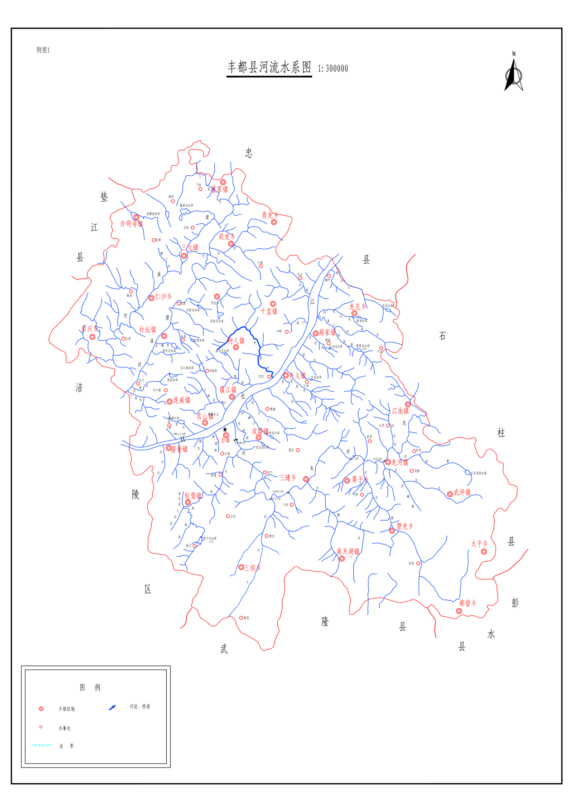

附图 2 河库（河段）主要问题及措施分布图（作战图） 其他附图

